МИНИСТЕРСТВО НАУКИ и высшего образования

**РОССИЙСКОЙ ФЕДЕРАЦИИ**

Федеральное государственное автономное образовательное учреждение

высшего образования

«Санкт-Петербургский политехнический университет Петра Великого»

(ФГАОУ ВО «СПбПУ»)

**Институт среднего профессионального образования**

**Отчёт по лабораторной работе № 4**

**по учебной дисциплине «Основы алгоритмизации и программирования»**

**Тема: «Программирование циклов с параметром. Одномерные массивы»**

Выполнил студент

специальности 09.02.07

Информационные технологии и

программирование

II курса группы 22919/3

Дементьев Ярослав

Павлович

Преподаватель

Молькова Лолита Юрьевна

Санкт-Петербург,

2024

**Задание:** Произвести следующую обработку 15 целых чисел: найти количество отрицательных чисел и подсчитать разность положительных чисел.

**Ход работы:**

**Алгоритм:**



Алгоритм с массивом



Алгоритм без массива

1. Код без массива (Рисунок 1):

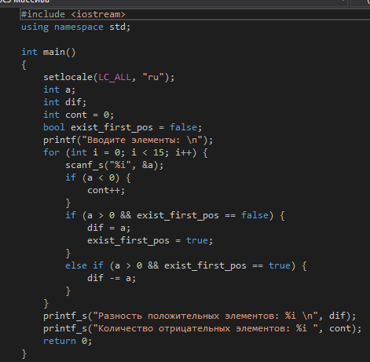

Рисунок 1 – Код без массива.

1. Код с массивом (Рисунок 2):

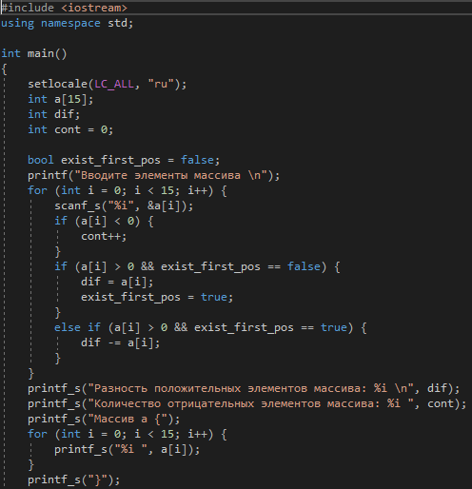

Рисунок 2 – Код с массивом.

1. Запуски (Рисунок 3-4):

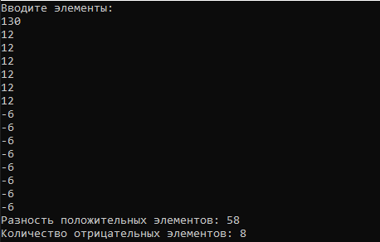

Рисунок 3 – Запуск кода без массива.

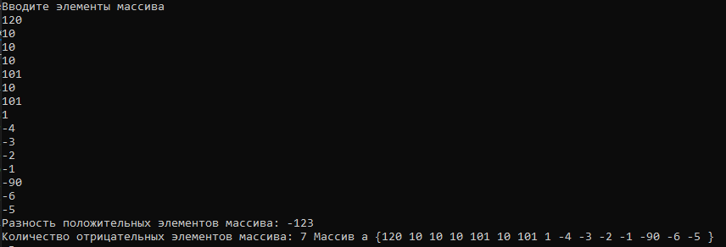

Рисунок 4 – Запуск кода с массивом.